ПАМЯТКА

Помните! Зимой бег через дорогу опасен вдвойне!
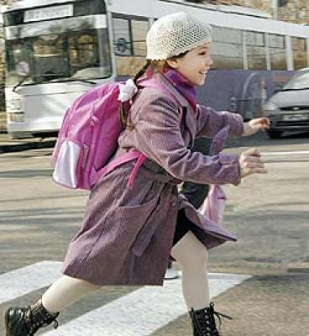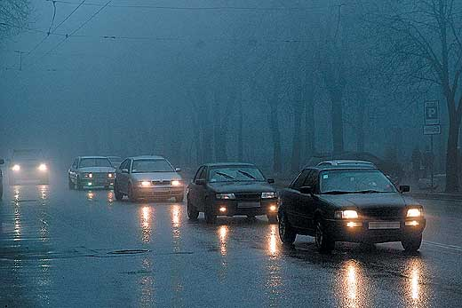
Снежный накат, гололед, даже просто мокрый асфальт многократно
увеличивают тормозной путь. Остановить движущуюся машину становиться в десятки раз сложнее! От резкого торможения автомобиль может занести.
Значит только спокойный переход, только шагом, только предельное внимание дороге и движению на ней!
Натренированная до автоматизма привычка поможет вашему ребенку безопасно перейти дорогу одному, с приятелем, с коньками или лыжами в руках. Она просто станет его охранной грамотой на дороге.

Всегда помните, что знание и соблюдение Правил дорожного движения — гарантия безопасности вашей жизни.

